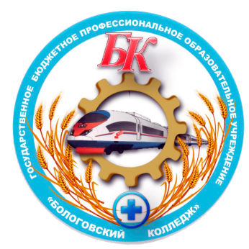 | Программа  проведения региональной олимпиады профессионального  мастерства обучающихся по профессии  43.01.06 Проводник пассажирского вагона  среднего профессионального образования  на базе ГБПОУ «Бологовский колледж»  в 2020 году  Сроки проведения: 11-12 марта 2020 г.

Сроки проведения | Мероприятия | Место проведения
11 марта | 1. 08.30-9.00 — торжественное открытие и жеребьёвка Региональной олимпиады профессионального мастерства обучающихся по профессии 43.01.06 Проводник пассажирских вагонов среднего профессионального образования  2. 09.00 - 11.00 — выполнение индивидуального тестового задания 1 уровня  3. 11.10 - 12.10 — выполнение задания 1 уровня (перевод профессионального текста)  4. 12.20 - 13.00- обед: Участники олимпиады, жюри  5. 13.00 - 15.00— работа жюри | 1. кабинет № 14;  2. кабинет № 14;  3. кабинет № 14;  4. буфет колледжа  5. кабинет № 14;
12 марта | - 8.45.-9.00 - инструктаж по ТБ участников  - 9.00 -11.00 - выполнение профессионального задания участниками Олимпиады (общее задание) - учебная клиника  3.11.00 -12.00 – работа жюри  4.12.00 -13.00 –обед: Участники олимпиады, жюри  5.13.30-14.30 – круглый стол с представителями работодателей на тему: «Опыт в подготовке рабочих кадров для предприятий ОАО РЖД».  6.15.00-15.30- подведение итогов и торжественное награждение победителей и участников. | 1. кабинет № 14;  2,3, Кабинет № 14;  5-6. информационный центр;

